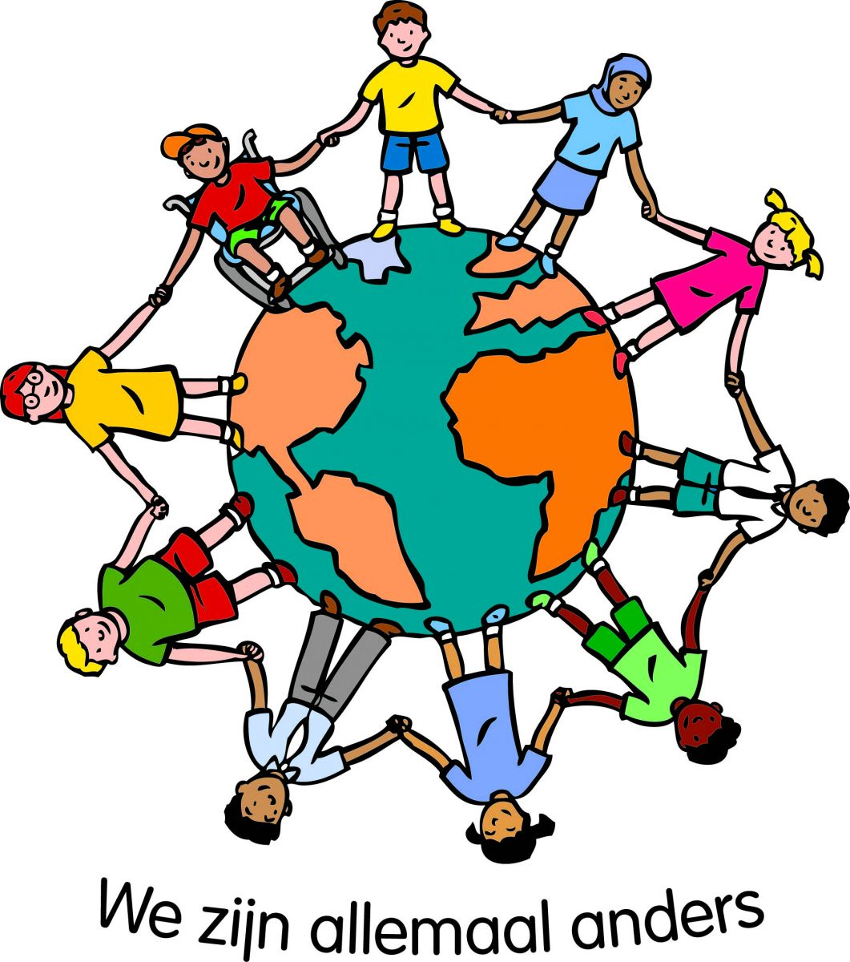
Versje: Wij zijn anders
Kijk eens hier,
kijk eens daar.
Wij zijn anders, dat is waar.
Adem in, handen hoog.
Adem uit, handen laag.
Voel eens aan je neus.
En bij mij? Is die hetzelfde?
Nee, die is groter, als van een reus!
Adem in, handen hoog.
Adem uit, handen laag.
Voel eens aan je oren.
En bij mij? Zijn die hetzelfde?
Nee, die steken wat naar voren!
Adem in, handen hoog.
Adem uit, handen laag.
En je ogen? Zijn ze blauw, bruin of groen?
Je oogjes zijn moe, dus laat ze nu maar toe.

